R710R1/LEDN1820DX2

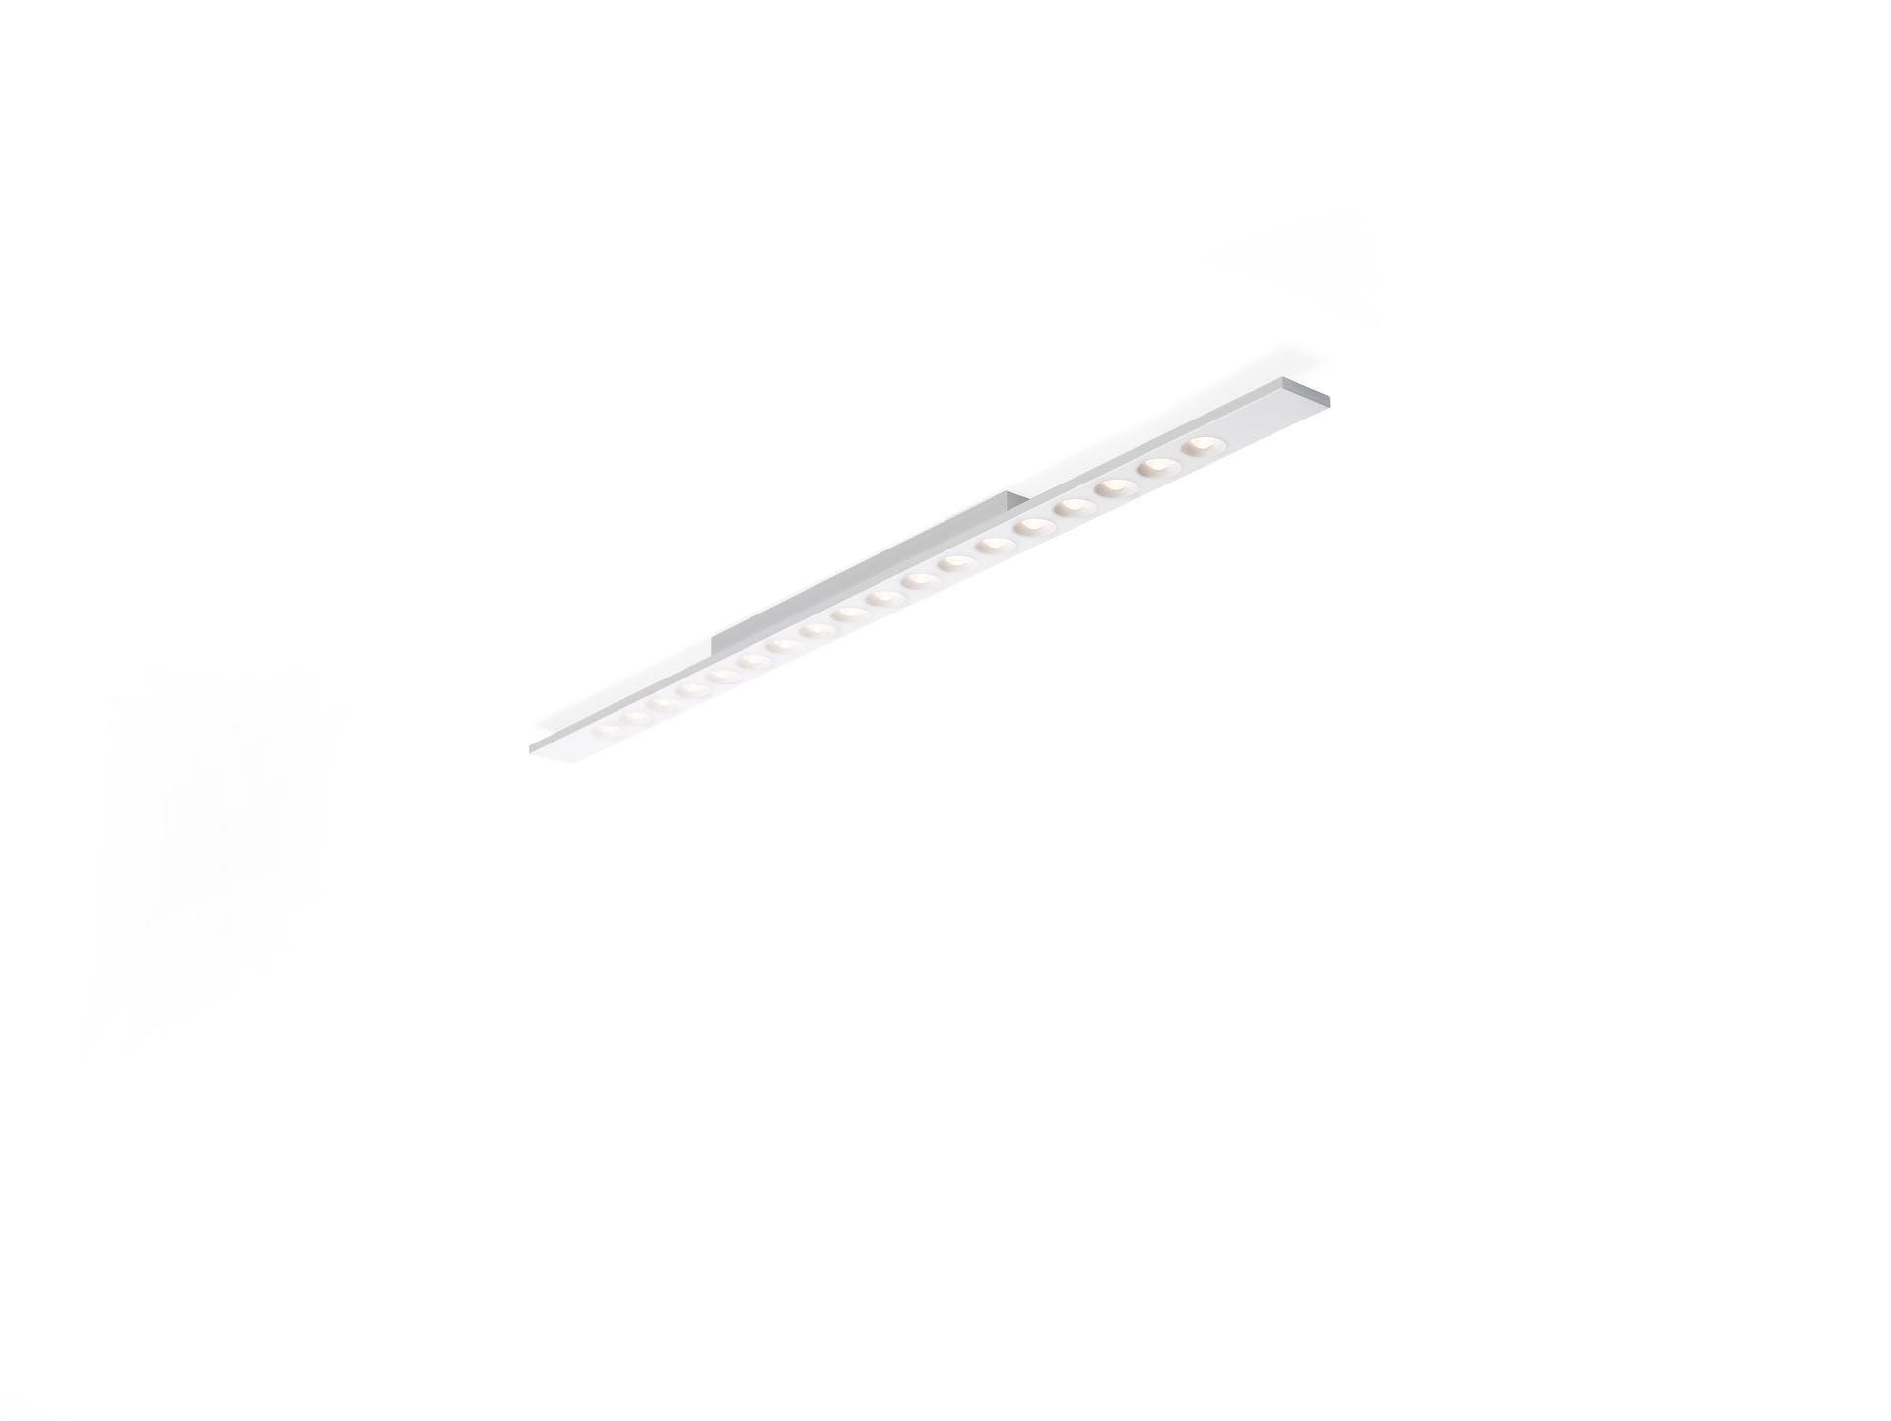
- Langwerpig opbouwarmatuur, LED+LENS™ optiek, polycarbonaat (PC)
lens en cup, middelbreedstralend lichtverdeling.
- Afmetingen: 1500 mm x 75 mm x 50 mm.
- Behuizing met naadloos rechte hoeken en een visuele hoogte van 15 mm.
De lenzen zijn verzonken in ronde kuipjes.
- LED+LENS™, een combinatie van hoogvermogenleds en individuele
lenzen met een gepatenteerde oppervlaktestructuur voor een optimale
lichtbeleving. De lenzen liggen verzonken in ronde kuipjes voor een
comfortabele lichtervaring.
- Lichtstroom: 2400 lm, Specifieke lichtstroom: 126 lm/W.
- Opgenomen vermogen: 19.0 W, DALI dimbaar.
- Frequentie: 50-60Hz AC.
- Spanning: 220-240V.
- Isolatieklasse: klasse I.
- Led met superieure behoudfactor; na 50.000 branduren behoudt de
armatuur 98% % van zijn initiële lichtstroom (Tq = 25°C).
- Gecorreleerde kleurtemperatuur: 4000 K, Kleurweergave ra: 80.
- Standaard deviation color matching: 3 SDCM.
- LED+LENS™ voor niet-verblindende lichtverdeling met UGR <= 16 en
luminanties @ 65° 1000 Cd/m² cd/m² conform norm EN 12464-1 voor
zeer hoge visuele eisen, bv. kwaliteitscontroles, precisiewerk.
- Fotobiologische veiligheid EN 62471: RISK GROUP 1 UNLIMITED.
- Gelakt plaatstaal behuizing, RAL9006 - aluminiumwit (structuurlak).
- IP-graad: IP20.
- Gloeidraadtest: 850°C.
- 5 jaar garantie op armatuur en driver.
- Certificeringen: CE, ENEC.
- Armatuur met halogeenvrije leads.
- De armatuur is ontwikkeld en geproduceerd volgens standaard EN
60598-1 in een bedrijf dat ISO 9001 en ISO 14001 gecertificeerd is.

